Malabo Nacion

https://malabonacion.com/wp-admin/edit-tags.php?taxonomy=category

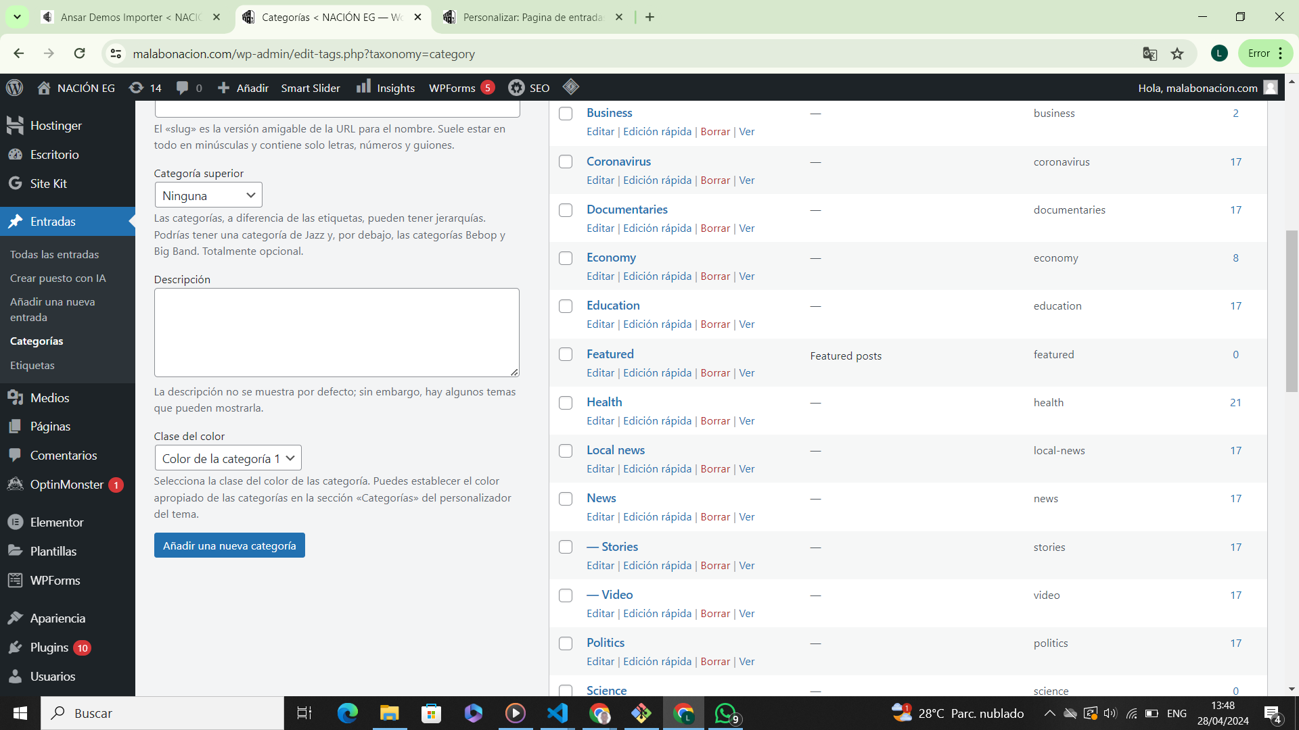

<https://malabonacion.com/wp-admin/post.php?post=247&action=edit>

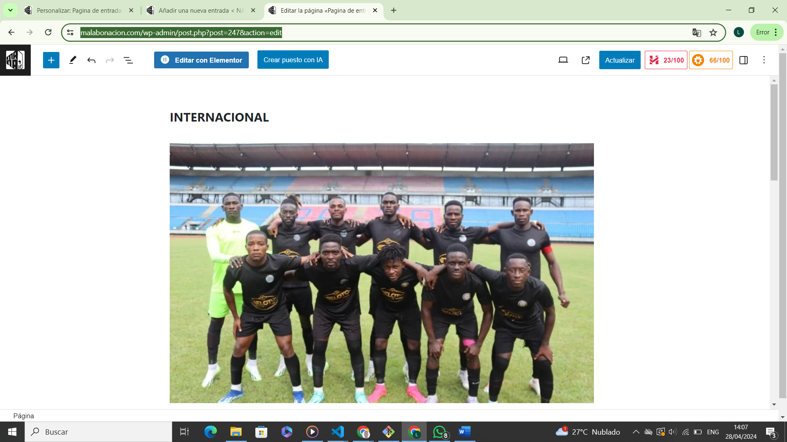

<https://malabonacion.com/wp-admin/admin.php?page=hostinger#ai-assistant>

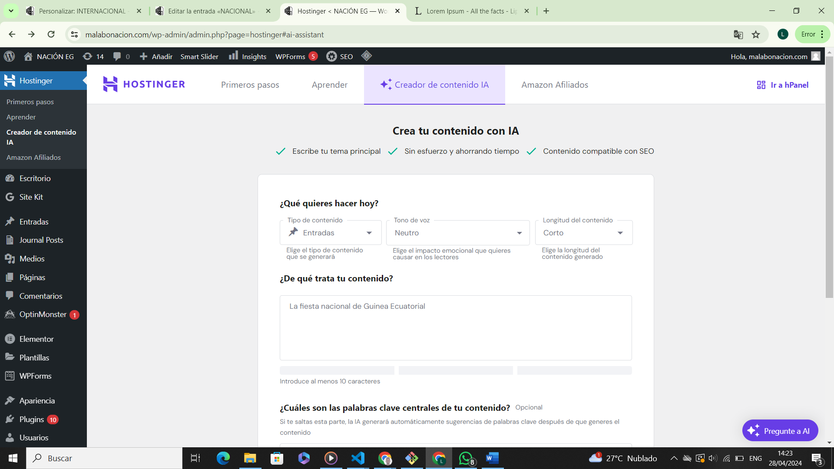

NOTICIAS:

Dos categorias centrales que bajo las cuales, todas las sub categorias:

1. Nacionales

2. Internacionales

A) Politica (eleciones, debates, leyes, gobienos)

B) Economia (Mercados, Negocios, economia global)

C) Sociedad ( Educación, ONGs, Embajadas, Escuelas, Comunidad, educación)

D) Cultura (Arte, literatura, Música, Cine, Entretenimiento)

E) Ciencia y Tecnología (Investigaciones e Innovaciónes)

F) Deportes ( Liga nacional, Liga escolar, oportunidades)

G) Salud ( Avances medicos, Pandemias, oportunidades)

#Opinion

#Entretenimiento

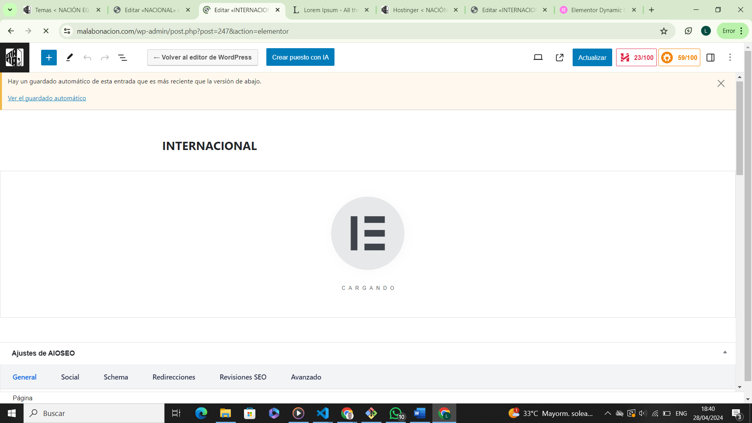

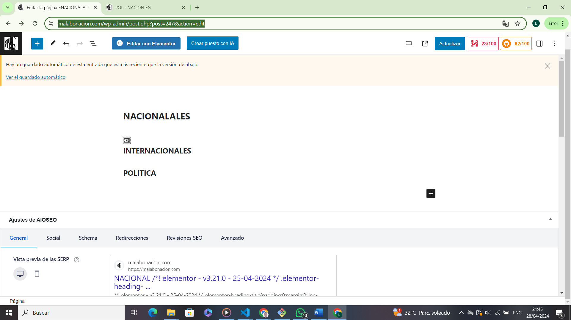

<https://malabonacion.com/wp-admin/post.php?post=247&action=edit>

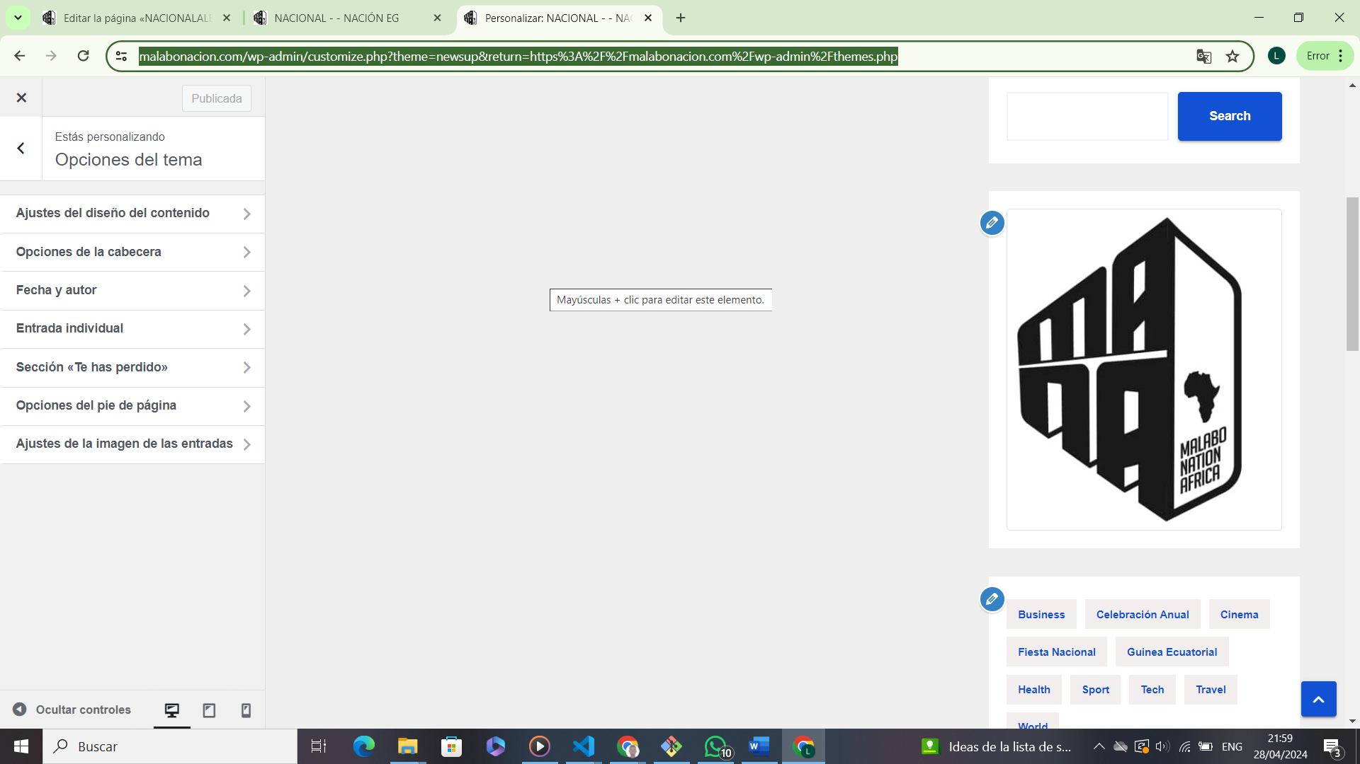

<https://malabonacion.com/wp-admin/customize.php?theme=newsup&return=https%3A%2F%2Fmalabonacion.com%2Fwp-admin%2Fthemes.php>

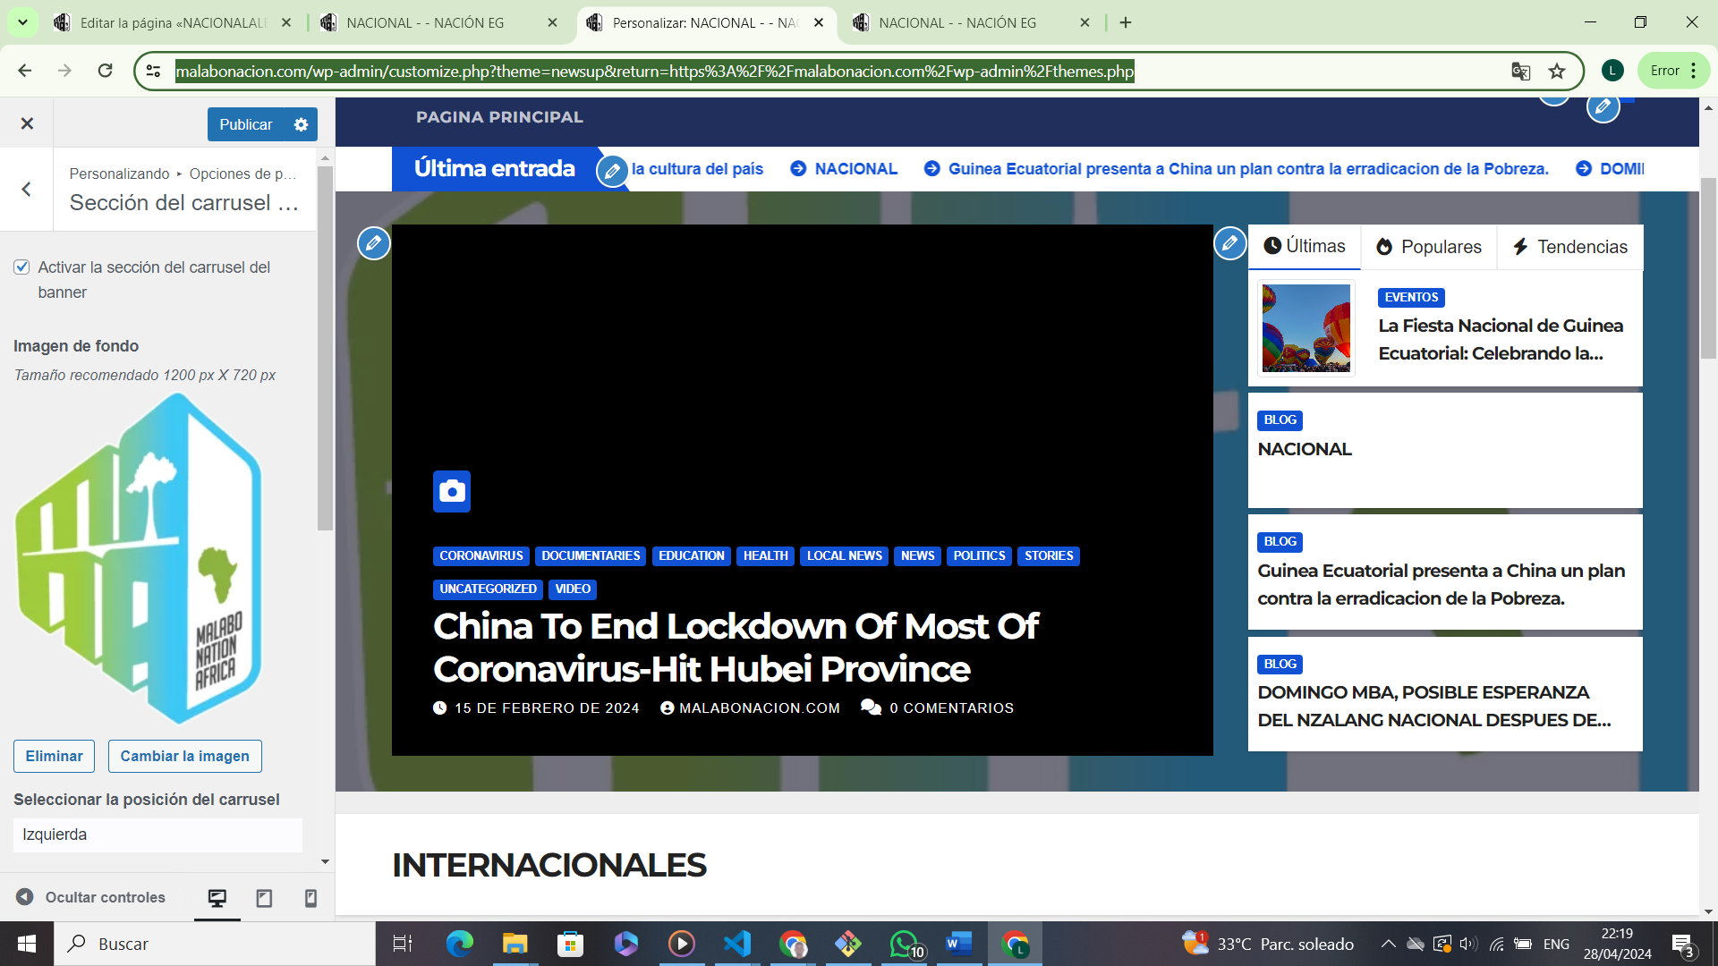

<https://malabonacion.com/wp-admin/customize.php?theme=newsup&return=https%3A%2F%2Fmalabonacion.com%2Fwp-admin%2Fthemes.php>

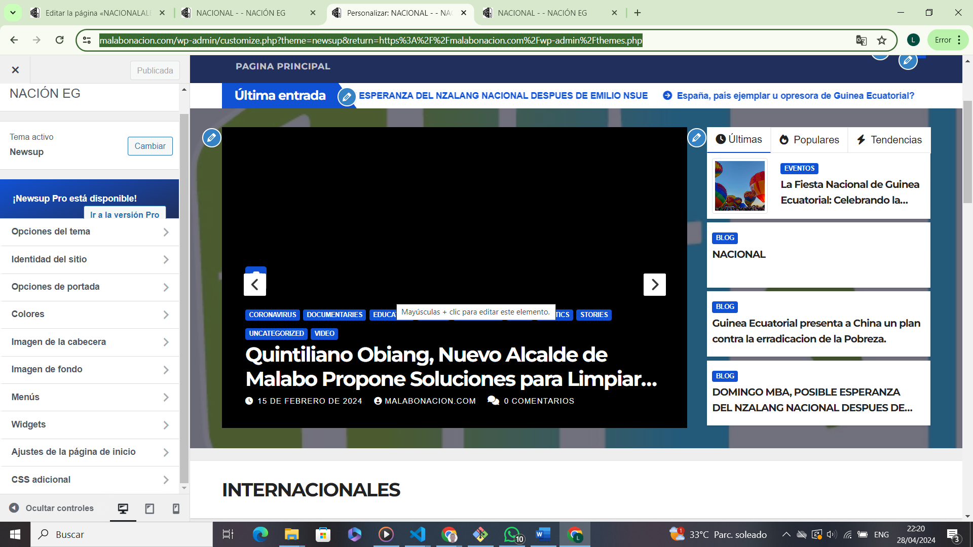

<https://malabonacion.com/wp-admin/customize.php?theme=newsup&return=https%3A%2F%2Fmalabonacion.com%2Fwp-admin%2Fthemes.php>

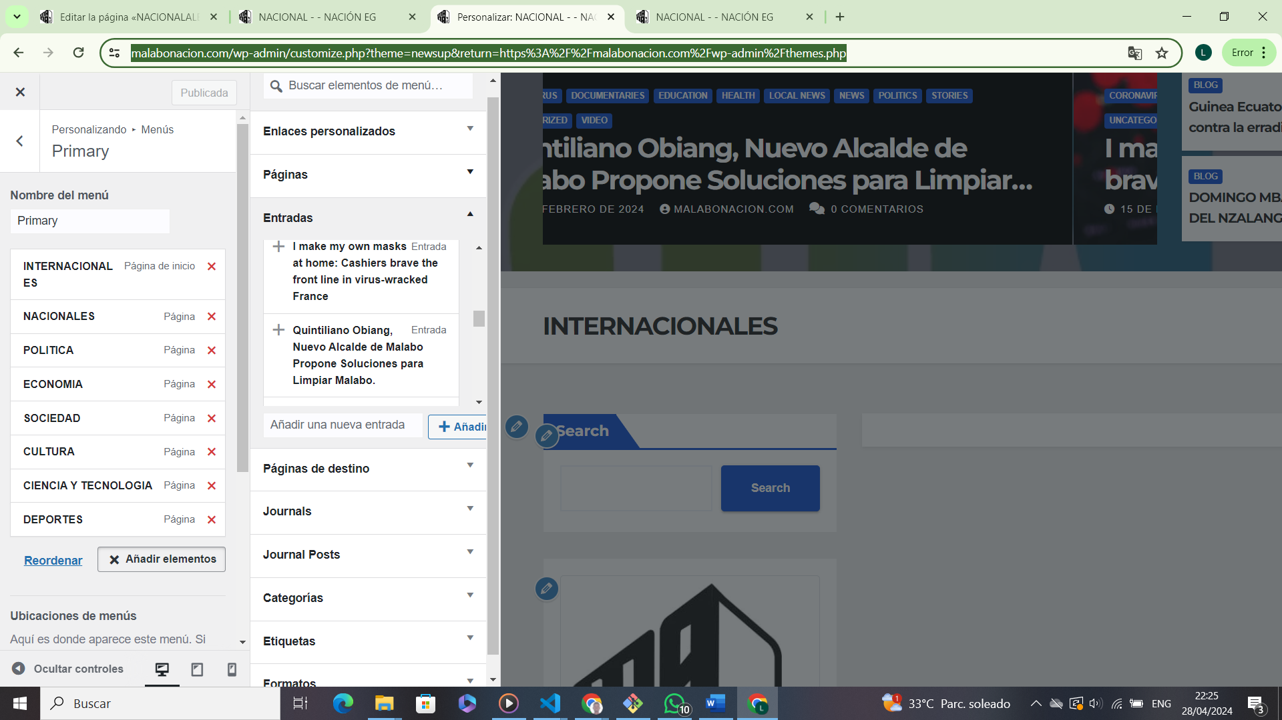

https://malabonacion.com/wp-admin/customize.php?theme=newsup&return=https%3A%2F%2Fmalabonacion.com%2Fwp-admin%2Fthemes.php